SKW500土壤肥力检测套件系列

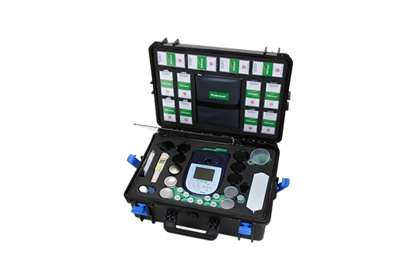
一、产品介绍
SKW 500土壤检测套件，以Soil 10型土壤检测光度计为核心，可在实验室中或田间地头对土壤肥力、微量元素含量等进行现场快速检测，是农业、园林、园艺种植工程师的得力助手。
二、产品参数
检测项目 | 量程
pH | 0 – 14
石灰需要量 | 0 – 34吨/公顷(t/ha)
电导率 | 0 – 19.9 mS/cm
硝酸盐氮 | 0 – 25mg/L N
磷酸盐 | 0 – 150mg/L P
钾 | 0 – 450 mg/L K
钙 | 0 – 2500 mg/L Ca
铝 | 0 – 50 mg/L Al
氨氮 | 0 – 75 mg/L N
氯化物 | 0 – 1000 mg/L Cl
铜 | 0 – 25 mg/L Cu
铁 | 0 – 25 mg/L Fe
镁 | 0 – 500 mg/l Mg
锰 | 0 – 25 mg/L Mn
硫酸盐 | 0 – 300 mg/L S
盐度 | 0 – 1%
三、产品特点
Soil 10光度计技术参数
仪器类型：数字直读式比色计1、仪器类型：数字直读式比色计
2、防护等级：IP 67
3、工作波长：450nm，500nm，550nm，570nm，600nm，650nm，
4、精度：±1%T
5、显示操作：大尺寸液晶显示屏，可调节背光
6、语言：支持中、英文等多语言
7、测量室：可自动匹配外径13-20mm圆形试管
8、计时器：可用于在反应过程中计时
9、单位：检测结果直读，单位mg/l或ppm
10、可选项：可输入10位样品数字编号，稀释比，日期/时间，日期格式，系统锁定和结果四舍五入
11、零点设置：存于内存中，或于每次检测前设置
12、内存：可存储并查阅500组过往检测结果
13、通讯：USB端口或蓝牙4.0通讯，可与电脑或移动终端连接实现数据传输
14、供电：3节5号电池，或通过USB接口供电，供电模式可选开启自动关机设置或持续工作
15、尺寸重量：250×150×70 mm，975g
聚创环保为您提供全面的技术支持和完善的售后服务！详情咨询：0532-67705302！

